**系统化高价值专利规避与再生手法**

**【专利战术新思维：从规避到再生，转支出点为收入点！】**

**主办单位: 国际创新方法学会、雅智(厦门)咨询有限公司**

**时间：2025年9月27日(星期六) 下午 15:00-17:00**

**地点: 台湾现场(新竹市)+在线网络直播 (报名后提供场地和网络信息)**

讲者：许栋梁教授 国际创新方法学会 理事长, 国际系统性创新期刊主编、国立清华大学 荣誉教授

学历: 美国西北大学 企业管理硕士；美国加州大学洛杉矶分校 工学博士、信息科学硕士; 纽约州立大学 机械硕士；台湾大学 机械学士

经历: 9年业界27年学界工作经验。曾服务于美国电子业摩托罗拉及惠普多年。中华系统性创新学会创汇力市长、中华萃思学会秘书长。中国工业工程学会教育与训练委员会召集人。兼任中央标准局电子类专利外审审查委员, 国际制造工程学会台湾分会 秘书长、理事、教育训练中心主任。台大机械系校友会理事，工研院顾问。曾担任大陆多家知名大学客座/访问教授。曾应邀到台湾、香港及中国大陆80家以上知名公司授课或辅导超过百次。TRIZ授课超过8,000人次。发展一套系统化解题辅导模式与创新方法。实际辅导产业，成功解决超过百个产品/制程/设备 产业实务问题。 发展一套专利规避再生强化手法，成功规避超过40个专利， 并产生众多可专利点子。

摘要：

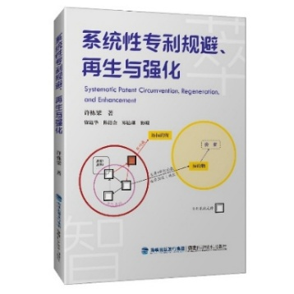目前的专利规避大多是基于法律面、文字面、统计面与管理面的分析，而规避之，可以避免给付权利金或者被控告侵权。我们认为这是消极的做法，若能更进一步，从对手或我们自己的专利，产生出可专利的新点子，除了有望规避原本可能侵权的专利，更有机会可以获得一个新的专利，来收取专利权利金，或作为与对手折冲产生交叉授权的筹码，免付权利金而可合法生产产品。这是本讲座提倡的积极思维：「从他人或自己的专利来产生更多专利和价值」。 本讲座旨在简介如何以A+TRIZ创新方法定制化应用来规避、再生与提升专利之价值。期能藉由此手法的推展，协助产业，除了规避专利以合法使用对手专利点子,避免权利金和诉讼费用，更可望有机会，产生更多专利和提升现有专利的价值,「把专利支出点转为专利收入点」。

[www.ssi.org.tw/](https://www.ssi.org.tw/?cat=2)

 大纲:

**1.首创 组件-原理-功能-价值阶层观念，展开成全套专利再生手法，引入多个首创工具。**

**2.整合萃智解题工具，形成全套硬件系统化规避、再生与强化手法。**

**3.提供整合传统与现代的技术演化趋势54条。功能属性详细列表，有助于创新发想。**

**4.提供完整流程、表单、说明、案例，易于实务操作与学习。**

* **背景和动机**
* **专利 规避/再生/扩展与诊断改善 手法概观**
* **专利『规再扩』手法简介与案例**
* **进一步学习资源**
* **总结**

报名网址: <https://www.systematic-innovation.org/index.php/zh/course2/open2/crcs-232>

E-mail咨询: [service@i-sim.org](mailto:service@ssi.org.tw)